OS-2026031201
鼎呱呱文具-巴里亚
单个做客户彩盒
外箱印唛头在 正唛+侧唛

DG-2001三层文件盘：100箱

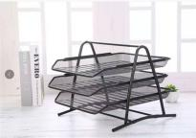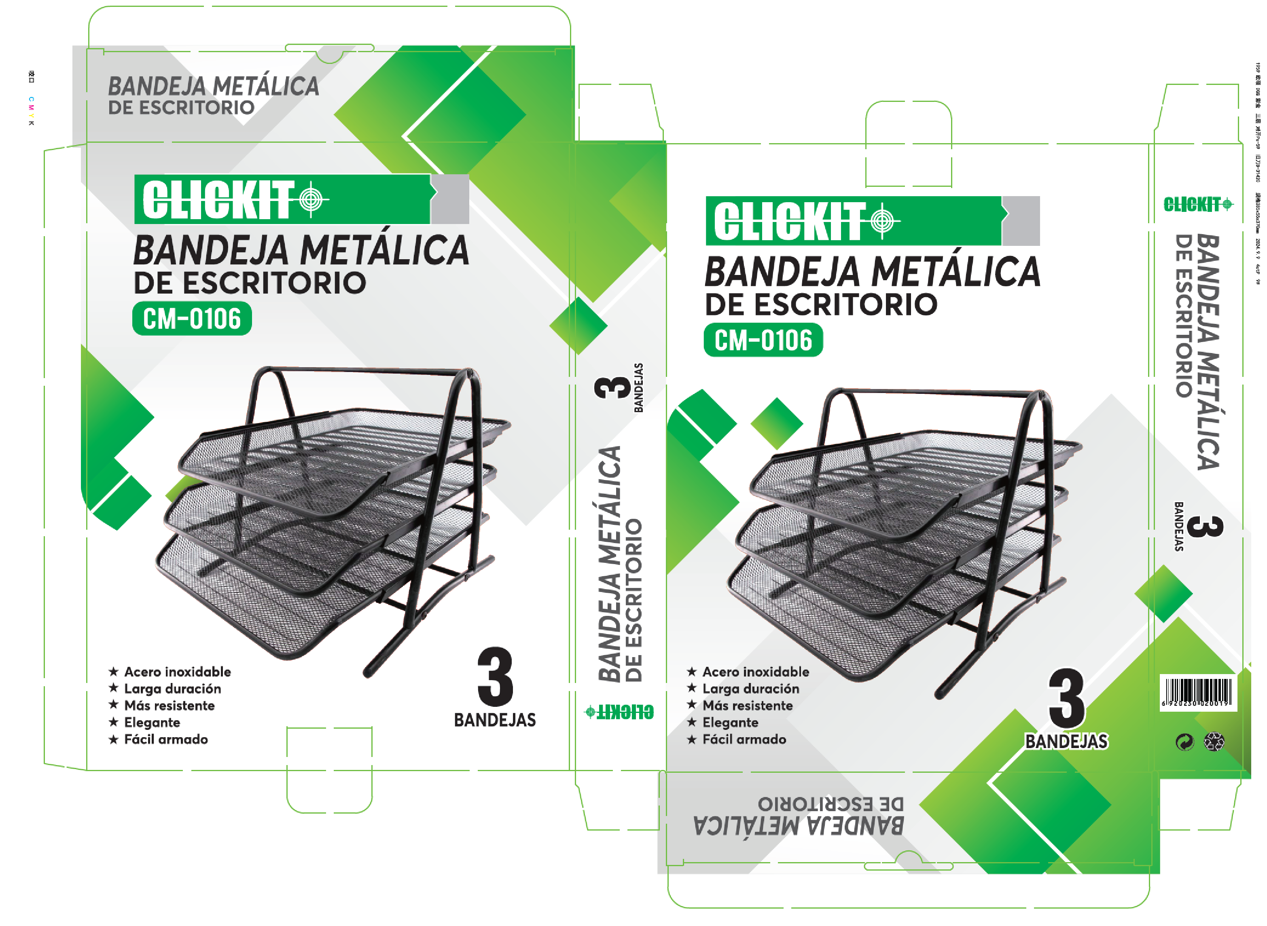

DG-2001C 四层文件盘
